Федеральное государственное бюджетное образовательное учреждение
высшего образования
«РОССИЙСКАЯ АКАДЕМИЯ НАРОДНОГО ХОЗЯЙСТВА И
ГОСУДАРСТВЕННОЙ СЛУЖБЫ
при ПРЕЗИДЕНТЕ РОССИЙСКОЙ ФЕДЕРАЦИИ»

НИЖЕГОРОДСКИЙ ИНСТИТУТ УПРАВЛЕНИЯ - ФИЛИАЛ

Кафедра информатики и информационных технологий
Направление подготовки (специальность): 09.03.03 Прикладная информатика

ОТЧЕТ
о прохождении учебной практики (Ознакомительная практика)
Соколова Дмитрий Александровича

2 курс обучения учебная группа № Ик-721

Место прохождения практики АНОО «Школа 800» Нижний Новгород, Южный б-р, 23

Срок прохождения практики: с «28» апреля 2025 г. по «26» мая 2025 г.

Руководители по практической подготовке:

От института: М.Л. Орлов Доцент
(И.О. Фамилия) (должность)

От профильной организации
(при наличии): Д.А.Бердышев___ Директор по
цифровизации
(И.О. Фамилия) (должность)

Отчет подготовлен _______________________ Д.А. Соколов
(подпись студента)

Представитель центра карьеры института-филиала
___________________________________________________________________________
(Ф.И.О., должность, подпись)

г. Нижний Новгород , 2025 г.
Содержание
Введение 3
Глава 1. Характеристика организации 4
1.1. Общая характеристика организации 4
1.2. Реквизиты организации 5
1.3. Программное обеспечение организации 5
Глава 2. Основная часть 7
2.1 Получение практического задания 7
2.2 Разработка функциональной модели 7
2.3 Проектирование информационной базы 9
2.3.1 Основные сущности (таблицы) 9
2.3.2 Права доступа по ролям 11
2.3.3 Связи между сущностями 12
2.3.4 Безопасность 12
2.3.5 Логическая модель базы-данных 12
2.4 Архитектура приложения 14
2.4.1 Общие сведения 14
2.4.2 Используемые технологии и их взаимодействие 15
2.4.3 Пример взаимодействия Frontend и Backend 18
2.5 Практическая часть 19
2.5.1 Инициализация Backend. Настройка сервера 19
2.5.2 Генерация Prisma Schema 24
2.5.3 Создание первого контроллера и запрос к серверу 26
Заключение 30
Библиографический список 31

Введение
В период с 28 апреля по 26 мая 2025 года, мной была пройдена учебная практика в автономной некоммерческой образовательной организации «Школа 800».
Цель прохождения практики: закрепление, расширение, углубление и систематизация знаний, полученных в ходе изучения дисциплин учебного плана в период теоретического обучения, получение первичных умений и навыков профессиональной деятельности.
Задачи практики:
- формирование профессиональных знаний, умений и навыков, необходимых для успешного осуществления профессиональной деятельности с использованием современных информационно-коммуникационных технологий;
- изучение нормативных правовых актов, регламентирующих деятельность объекта учебной практики;
- анализ информационного обеспечения управления объектом учебной практики;
- изучение технологий проектирования программных продуктов, разработанных в НИУ филиале РАНХиГС;
- знакомство с основными этапами создания программного обеспечения;
- разработка программного продукта, автоматизирующего процессы управления организацией, его отладка и тестирование.
Планируемые результаты практики:
- закрепление, углубление и расширение знаний, полученных в ходе обучения;
- приобретение первичных профессиональных умений и навыков;
- получение первоначального практического опыта по основным видам профессиональной деятельности.

Глава 1. Характеристика организации

1.1. Общая характеристика организации
«Школа 800» — образовательный центр для детей в Нижнем Новгороде. Это школа полного дня, где ученики получают знания, погружаются в профильные предметы, развивают индивидуальность и учатся взаимодействовать в команде.
В организации есть несколько структурных подразделений. Практика проходила в IT-службе Школы 800.
Данное подразделение обеспечивает бесперебойную работу всех цифровых и информационных систем учреждения.
Основной вид деятельности структурного подразделения: обеспечение бесперебойной работы цифровой среды организации.
Основные задачи IT-службы Школы 800:
- Аналитика данных и разработка программ;
- Поддержка бесперебойной работы локальной сети, Wi-Fi по всей территории школы;
- Обслуживание серверов, систем хранения данных и резервного копирования;
- Обеспечение стабильной работы интерактивных досок, проекторов, умных панелей и другой техники;
- Внедрение и сопровождение электронных дневников, платформ дистанционного обучения;
- Разработка и поддержка образовательных приложений и программ;
- Поддержка цифровых лабораторий, VR/AR-классов и симуляторов;
- Настройка и мониторинг антивирусной защиты, межсетевых экранов, систем контроля доступа;
- Защита персональных данных обучающихся и сотрудников;
- Анализ и внедрение новых ИТ-решений.
Руководителем организации (лицом, имеющим право без доверенности действовать от имени юридического лица) с 22 июня 2020 г. является директор Сартан Марк Наумович (ИНН: 5262371883).

1.2. Реквизиты организации
Юридической наименование: автономная некоммерческая образовательная организация «Школа 800».
Юридический адрес: 603087, г. Нижний Новгород, ул. Нижне-Печерская, д. 4А.
Таблица 1.
Сведения об организации
ИНН | 5262371883
КПП | 526001001
ОГРН | 1205200025073
Дата образования | 22.06.2020

1.3. Программное обеспечение организации
Рабочее место офисного сотрудника оснащено персональным компьютером Ноутбук Acer Extensa 15 EX215-23-R8PN 15.6. Это ноутбук для ведения потоковых трансляций, офисной работы и просмотра контента онлайн в высоком разрешении.
Основные характеристики:
- Матовый IPS-экран разрешением 1920х1200;
- Процессор Ryzen 5 7520U частотой до 4,4 ГГц, 4 ядера и 8 потоков;
- 16 Гб оперативной памяти;
- 512 Гб внутренней памяти;
- Видеоядро AMD Radeon 610M;
- OC Windows 10;
- Встроенная HD-камера;
В программное обеспечение, которое используют сотрудники, входят такие программы как:
PostgreSQL – объектно-реляционная СУБД с открытым исходным кодом, предназначенная для хранения, обработки и управления данными, поддерживает сложные запросы и расширения.
Visual Studio – мощная среда разработки от Microsoft для создания программ на C#, C++, Python и других языках, включает инструменты отладки, тестирования и управления проектами.
PyCharm – профессиональная среда разработки для Python от JetBrains, с интеллектуальным автодополнением, встроенной отладкой и поддержкой фреймворков (Django, Flask и др.).
Power BI – приложение для создания интерактивных аналитических отчётов и панелей, позволяющее визуализировать данные из множества источников и делиться результатами онлайн.
dbdiagram.io – онлайн-инструмент для создания схем баз данных (ER-диаграмм), с возможностью экспорта SQL-кода и совместной работы.
Яндекс.Браузер – веб-браузер на базе Chromium с защитой данных, турбо-режимом и встроенным переводчиком, оптимизирован для российских сервисов.
Microsoft Office 2021 – пакет офисных приложений от Microsoft для локальной установки, включающий классические версии Word, Excel, PowerPoint, Outlook и других программ (в зависимости от редакции).

Глава 2. Основная часть

2.1 Получение практического задания
В период с 28 апреля по 26 мая 2025 года, мной была пройдена учебная практика в автономной некоммерческой образовательной организации «Школа 800».
Деятельность организации «Школа 800» разделена на 16 отделов: Администрация школы, Учебно-методический отдел, IT-служба, Отдел цифровизации и аналитики данных, Психолого-педагогическая служба, Библиотечно-информационный центр, Отдел дополнительного образования, Проектный и инновационный отдел, Отдел воспитательной работы и школьных инициатив, HR-служба (кадровый отдел), Финансово-экономический отдел, Юридическая служба, Служба безопасности и охраны, Хозяйственно-технический отдел, Медицинский кабинет, PR-отдел и работа с общественностью.
В рамках прохождения учебной практики я был направлена в отдел «IT-служба».
Мне было поручено задание: спроектировать модель базы данных, создать её, протестировать запросы к серверу для web-приложения «Интерактивное расписание школы». Необходимо учитывать, что в дальнейшем, приложение должно иметь интуитивно понятный интерфейс, разделение ролей, динамическое обновление информации и адаптацию под информационные устройства, которыми оснащена школа.

2.2 Разработка функциональной модели
Проанализировав техническое задание, было принято решение разработать функциональную модель, определив основной функционал приложения и взаимодействие его частей.
Функциональная модель — это основа проектирования web-приложения, в которой описываются все ключевые функции, роли пользователей и их взаимодействие с системой. Она помогает понять, какие задачи будет выполнять приложение, какие действия доступны каждому пользователю, и как будет организована логика работы сервиса.
В ходе разработки функциональной модели были описаны основные функциональные возможности приложения.
Определение основных ролей пользователей (разделение прав доступа):
- Администратор системы: Управление всеми пользователями и ролями, настройка параметров школы (периоды, звонки, классы, аудитории), управление расписанием: создание, редактирование, удаление;
- Заместитель директора / Учебная часть: Составление и утверждение расписания. назначение учителей, аудиторий и предметов, просмотр загруженности кабинетов, учителей, классов;
- Учитель: Просмотр своего индивидуального расписания, просмотр расписания класса (в котором он ведёт), уведомления об изменениях;
- Ученик: Просмотр расписания своего класса и кружков, получение уведомлений об изменениях;
- Родитель: Просмотр расписания своего ребёнка, получение уведомлений;
- Гость (без авторизации): Просмотр общедоступного расписания (например, по классам).
Основные функции системы:
- Управление расписанием: Создание расписания по неделям/четвертям/триместрам. Ввод расписания вручную или через шаблон. Автоматическое распределение (в перспективе).
- Фильтрация и поиск: фильтрация по классу, учителю, предмету, дню недели, времени. Быстрый поиск по фамилии учителя или названию предмета.
- Отображение расписания: Табличный и карточный формат (адаптация под информационные устройства в школе – информационные доски).
- Управление данными: Справочники: классы, предметы, учителя, кабинеты. Импорт/экспорт данных (например, из Excel).
- Аналитика: Загруженность учителей/кабинетов. Конфликты в расписании (автоматическая проверка).
Требования к UX / UI:
- Поддержка адаптивного дизайна.
- Фирменные цвета и шрифты школы.
- Простой, понятный интерфейс с акцентом на доступ к нужной информации за 1–2 клика.

2.3 Проектирование информационной базы

2.3.1 Основные сущности (таблицы)
На этом этапе я разработал структуру данных, которая ляжет в основу базы данных приложения. Определил ключевые сущности (таблицы), их атрибуты и связи между ними. Особое внимание уделяется модели пользователей: система должна различать роли (администратор, редактор, учитель, ученик, родитель) и ограничивать доступ к функциям в зависимости от этой роли. Также предусмотрел структуру для хранения расписания, классов, предметов, кабинетов и связей между ними.

Таблица 2.
Сущность Users (Пользователи)
Поле | Описание
id | Уникальный идентификатор
full_name | ФИО
email | Почта
password_hash | Захешированный пароль (для безопасности)
role | Роли
created_at, last_login | Дата и время создания/обновления

Таблица 3.
Сущность Classes (Классы)
Поле | Описание
id | Уникальный идентификатор
name | Название класса
year | Год
class_teacher_id | ID учителя

Таблица 4.
Сущность Subjects (Предметы)
Поле | Описание
id | Уникальный идентификатор
name | Название предмета

Таблица 5.
Сущность Teachers_Subjects (Учителя-предметы)
Поле | Описание
id | Уникальный идентификатор
teacher_id | ID учителя (из Users)
subject_id | ID предмета (из Subjects)

Таблица 6.
Сущность Schedule (Расписание)
Поле | Описание
id | Уникальный идентификатор
class_id | ID класса (из Classes)
subject_id | ID предмета (из Subjects)
teacher_id | ID учителя (из Users)
room | Кабинет
day_of_week | День недели
lesson_number | Номер урока

Таблица 7.
Сущность Parents_Students (Родитель-ученик)
Поле | Описание
id | Уникальный идентификатор
parent_id | ID родителя (из Users)
student_id | ID ученика (из Users)

2.3.2 Права доступа по ролям
Таблица 8.
Права доступа
Роль | Просмотр расписания | Редактирование | Управление пользователями
Администратор | + | + | +
Редактор | + | + | -
Учитель | + | - | -
Ученик | + | - | -
Родитель | + | - | -

2.3.3 Связи между сущностями
Один учитель может преподавать несколько предметов;
Один ученик состоит в одном классе;
Один родитель может быть связан с несколькими учениками;
Расписание связывает учителя, класс, предмет, день и время.

2.3.4 Безопасность
Хранение пароля в базе данных должно быть безопасным, поэтому я буду использовать библиотеку для хеширования.
Авторизация будет использовать токены, которые будут находиться в Cookie браузера.

2.3.5 Логическая модель базы-данных
Для создания логической модели использовал современное web-средство dbdiagram.io. Схема приведена на рисунке 1.
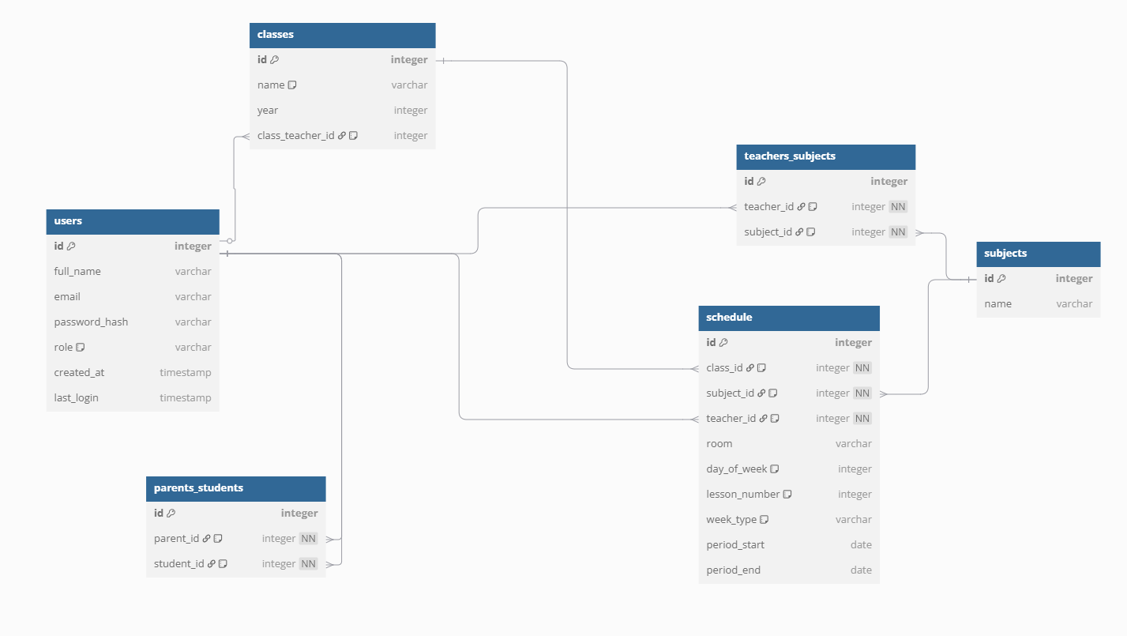
Рисунок 1 – Логическая модель базы данных

Представленная модель включает в себя 7 ключевых сущностей, отражающих структуру и логику функционирования информационной системы «Расписание школы»: Пользователи, Классы, Предметы, Учителя и предметы, Расписание, Родители и ученики, а также Роли, которые определяются прямо в сущности пользователей.
При входе в систему осуществляется идентификация пользователя по его учетным данным. Уровень доступа зависит от роли, которая хранится в поле role таблицы Users. Возможные роли: администратор, редактор, учитель, ученик, родитель. Эта структура позволяет гибко разграничивать функционал в системе. Например, редактор может управлять расписанием, а учитель и ученик — только просматривать.
Сущность Users является центральной в системе. Она содержит информацию о каждом участнике образовательного процесса: ФИО, контактные данные, роль, дату регистрации и последнего входа. Учителя, ученики и родители хранятся в этой таблице с различием только по роли, а связь между родителями и детьми реализована через отдельную сущность Parents_Students.
Сущность Classes описывает учебные классы. Каждый класс имеет уникальное имя (например, «7.1»), учебный год и ссылку на классного руководителя — пользователя с ролью учителя. Это реализовано через внешний ключ class_teacher_id, ссылающийся на таблицу Users.
Сущность Subjects содержит перечень учебных дисциплин (например, математика, физика, английский язык). Информация о том, какой учитель преподаёт какой предмет, хранится в таблице Teachers_Subjects, которая соединяет пользователей с ролью "учитель" с конкретными предметами. Это обеспечивает возможность одному учителю преподавать несколько предметов, и одному предмету быть преподаваемым несколькими учителями.
Сущность Schedule представляет собой расписание занятий. Она содержит сведения о том, в какой день недели и на какой урок (пара) проводится определённый предмет, в каком кабинете, с каким учителем и для какого класса.
Для реализации семейных связей используется сущность Parents_Students, отражающая отношения «родитель — ученик». Эта таблица позволяет установить связь между несколькими детьми и одним родителем, а также учесть ситуацию, когда у одного ученика может быть два и более родителя.
Модель построена таким образом, чтобы обеспечить гибкость, масштабируемость и возможность расширения — например, для добавления новых ролей или внедрения системы уведомлений.

2.4 Архитектура приложения

2.4.1 Общие сведения
В архитектуре web-приложения «Расписание школы» frontend и backend взаимодействуют через REST API. Это разделение позволяет независимо развивать клиентскую и серверную части и масштабировать приложение при необходимости.
REST API (Representational State Transfer Application Programming Interface) — это архитектурный стиль взаимодействия между клиентом и сервером через стандартные HTTP-запросы. REST API позволяет frontend (например, React) и backend (например, Express) обмениваться данными, как правило, в формате JSON.
Почему я выбрал REST API:
Вся система строится вокруг ресурсов (например, расписание, пользователи, классы, предметы).
Каждый ресурс доступен по уникальному URL.
Разные HTTP-методы соответствуют разным действиям с ресурсами:
Таблица 9.
Методы REST API
HTTP-метод | Назначение | Пример URL
GET | Получить данные | /api/schedule – список расписаний
POST | Создать ресурс | /api/schedule – добавить запись
PUT | Обновить ресурс | /api/schedule/12 – обновить запись с ID 12
DELETE | Удалить ресурс | /api/schedule/12 – удалить запись

Данный подход позволяет:
- Ограничивать доступ (например, только редактор может редактировать расписание),
- Возвращать статусы запросов (200 OK, 201 Created, 401 Unauthorized, 404 Not Found),
- Работать с фильтрами и параметрами: /api/schedule?classId=5&day=2.
- Преимущества:
- Прост в реализации;
- Поддерживается всеми браузерами и клиентами;
- Хорошо подходит для SPA (одностраничных приложений) на React;
- Не требует сложных протоколов — только HTTP и JSON.

2.4.2 Используемые технологии и их взаимодействие
Frontend (React)
React — это JavaScript-библиотека, разработанная компанией Facebook, предназначенная для создания пользовательских интерфейсов. React используется для разработки одностраничных приложений (SPA), где интерфейс не перезагружается при переходе между страницами, а обновляется только нужная его часть.
В моем проекте «Расписание школы» React позволяет строить интерфейс, который динамически меняется в зависимости от данных пользователя и его роли (ученик, родитель, учитель, редактор).
React компоненты — это независимые, повторно используемые блоки интерфейса, такие как форма авторизации, таблица расписания или выпадающий список классов.
С помощью React планирую организовать маршрутизацию, фильтрацию, отправку запросов к серверу и визуализацию данных, полученных из backend-системы.
Функции React:
Отвечает за отображение интерфейса: расписания, фильтров, форм, ролей, уведомлений.
Получает и отправляет данные с помощью HTTP-запросов (обычно через fetch или axios).
Управляет маршрутизацией (например, с помощью React Router).
Обрабатывает авторизацию, рендерит интерфейс в зависимости от роли (учитель, ученик, родитель и т.д.).

Backend (Express + Prisma)
Express — это серверный фреймворк для платформы Node.js, предназначенный для построения веб-сервисов и API. В моем приложении Express выполняет роль "мозга" серверной части. Он принимает HTTP-запросы от клиентской части (написанной на React), обрабатывает их, применяет бизнес-логику, проверяет авторизацию, и формирует ответы в виде JSON. Express легко масштабировать и дополнять, к тому же он хорошо интегрируется с другими библиотеками, такими как middleware для работы с токенами (например, JWT), загрузкой файлов, логированием и т.п. Все маршруты вроде /api/schedule, /api/users, /api/login реализованы именно в Express.
Prisma — это современная ORM (Object-Relational Mapping) библиотека, которая обеспечивает удобную и типобезопасную работу с базой данных. Prisma позволяет разработчику использовать SQL-базу (в моем случае PostgreSQL) через JavaScript-код, не вручную составляя SQL-запросы. Вся структура базы описывается в виде модели (Prisma Schema), а затем автоматически генерируется клиент, через который удобно получать, создавать, обновлять и удалять записи. Prisma встраивается в Express и позволяет, например, за пару строк получить все расписания для конкретного класса или добавить новую запись в таблицу Schedule. Также Prisma позволяет использовать связи между таблицами и вложенные запросы, что особенно важно для сложных сущностей, вроде связки «учитель-предмет-класс-время».
PostgreSQL — это надежная, объектно-реляционная система управления базами данных (СУБД) с открытым исходным кодом. Она используется в моем проекте как хранилище всей информации: пользователей, ролей, предметов, классов, связей между родителями и детьми, и расписания. PostgreSQL идеально подходит для структурированных данных, обладает высокой производительностью, поддерживает транзакции, внешние ключи, индексы и сложные запросы. В паре с Prisma она позволяет вам безопасно и эффективно управлять школьной информацией, сохраняя целостность данных даже при множественных связях.
Функции Backend:
Принимает запросы от frontend, обрабатывает их, взаимодействует с базой данных через Prisma и возвращает JSON-ответ.
Реализует авторизацию (например, по JWT), валидацию данных и бизнес-логику.
Управляет CRUD-операциями: добавление, обновление, удаление и получение расписания, пользователей, классов и т.д.

2.4.3 Пример взаимодействия Frontend и Backend
Шаг 1: Аутентификация
Пользователь заходит в систему → React отображает форму входа.
По нажатию на кнопку "Войти" → frontend отправляет POST /api/auth/login с логином и паролем.
Backend проверяет данные, генерирует JWT-токен и отправляет его обратно.
Токен сохраняется на клиенте (httpOnly cookie).
Шаг 2: Запрос расписания
После входа React делает GET /api/schedule?userId=123, передавая токен в заголовке Authorization: Bearer <token>.
Backend извлекает userId, проверяет роль (student) и находит расписание, связанное с его классом.
Prisma выполняет нужный SQL-запрос и возвращает расписание в JSON-формате.
React отображает его в виде таблицы/карточек по дням недели.

2.5 Практическая часть

2.5.1 Инициализация Backend. Настройка сервера
Для начала была создана базовая структура проекта (рис 2.).
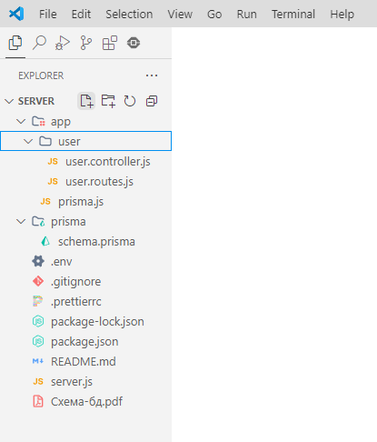
Рисунок 2 – Структура проекта backend

Файл server.js
Это входная точка в приложение. Здесь происходит инициализация сервера Express, подключение к базе данных (через Prisma Client), настройка middleware (например, express.json(), cors), маршрутов (app.use('/api/users', userRoutes)) и запуск сервера на указанном порту. Этот файл запускается командой npm run dev. Код файла приведен на рис.3
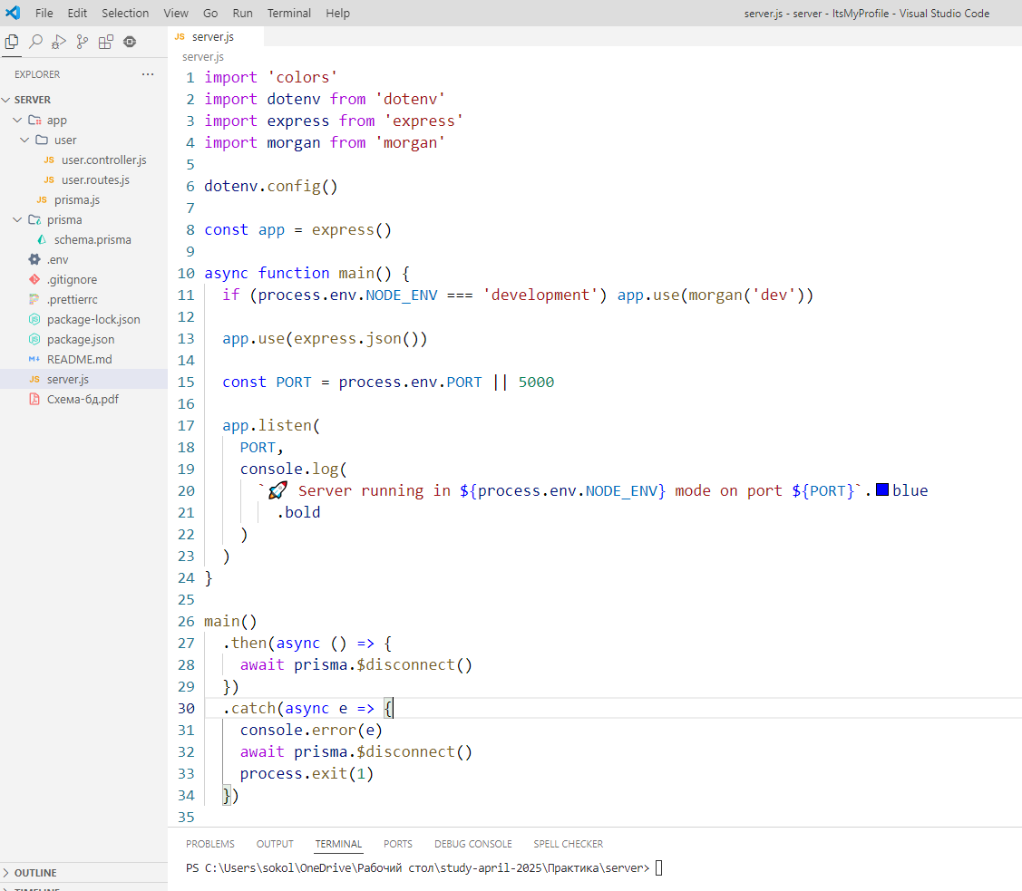
Рисунок 3 – Основной файл backend

Остальные файлы в корне проекта
В корне проекта находится множество служебных файлов, они необходимы для работы основных частей.
.env – содержит в себе общие переменные, которые мы можем в любой момент получить в любой части приложения. Обязательно указываем там адрес сервера и JWT токен (рис 4).
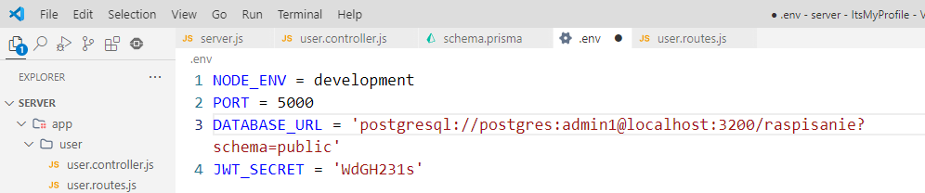
Рисунок 4 – Файл .env

Файл prettier – форматирование кода, package.json – информация о проекте, стартовые команды и список зависимостей (необходимые библиотеки), gitignore – запрещает выгрузку некоторых файлов в репозиторий в целях оптимизации.
Далее разберем файл schema.prisma – в нем описана вся структура нашей базы данных. Данный файл по команде генерирует в postgresql всю базу (рис. 5-11).
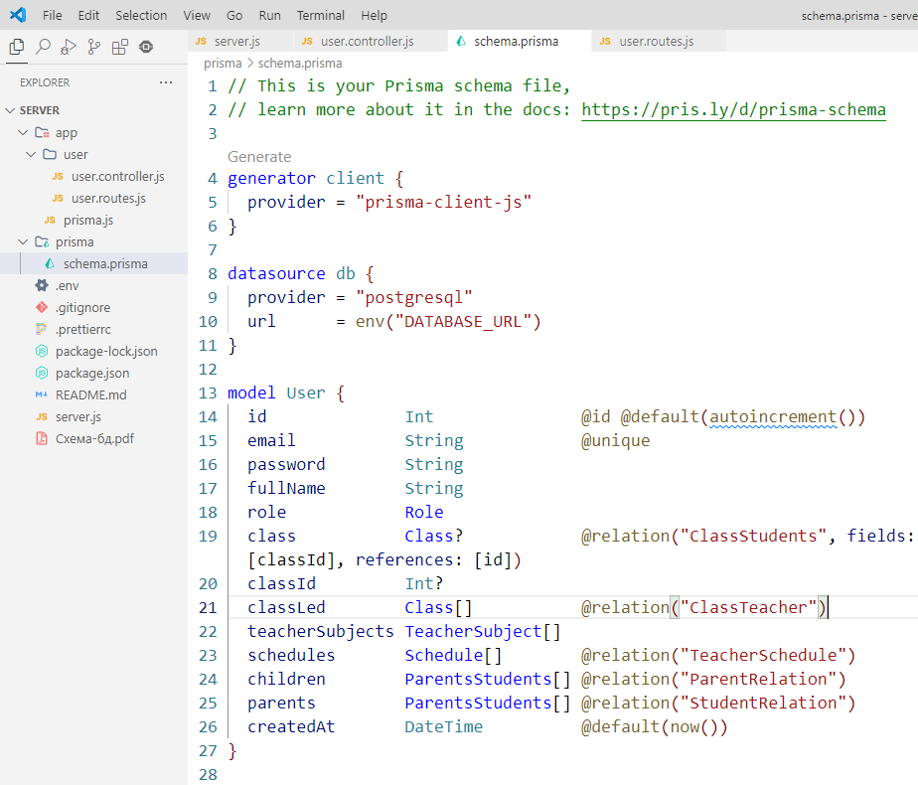
Рисунок 5 - Модель User

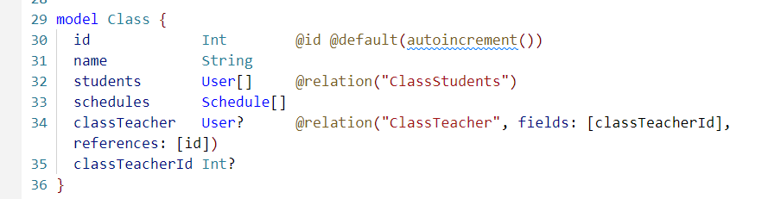
Рисунок 6 - Модель Class

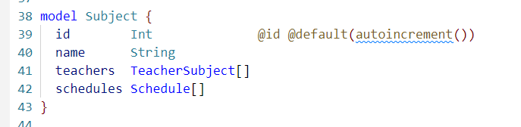
Рисунок 7 - Модель Subject

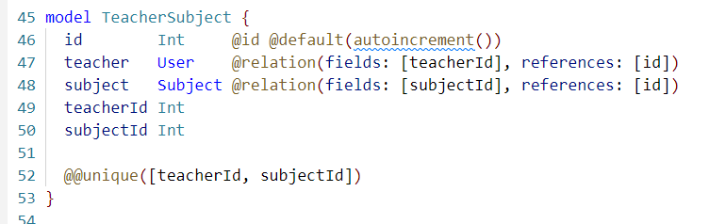
Рисунок 8 - Модель TeacherSubject

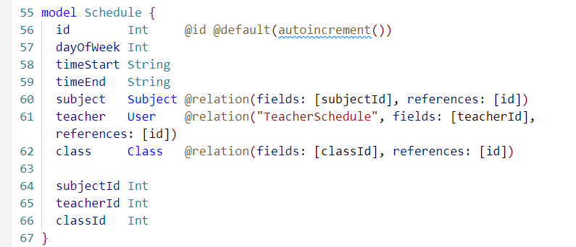
Рисунок 9 - Модель Schedule

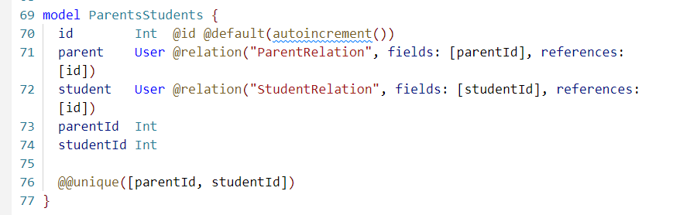
Рисунок 10 - Модель ParentsStudents

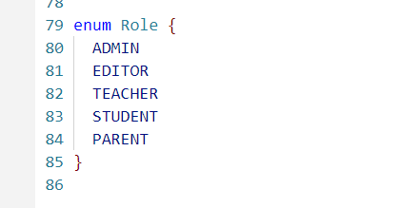
Рисунок 11 - Возможные роли в приложении

2.5.2 Генерация Prisma Schema
После создания схемы её можно сгенерировать - npx prisma generate, после воспользоваться npx prisma db push, что создаст все таблицы в базе, предварительно нужно создать базу raspisanie, т.к. я уже указал это название в файле .env.
Создал пустую базу raspisanie в postgres (рис.12).
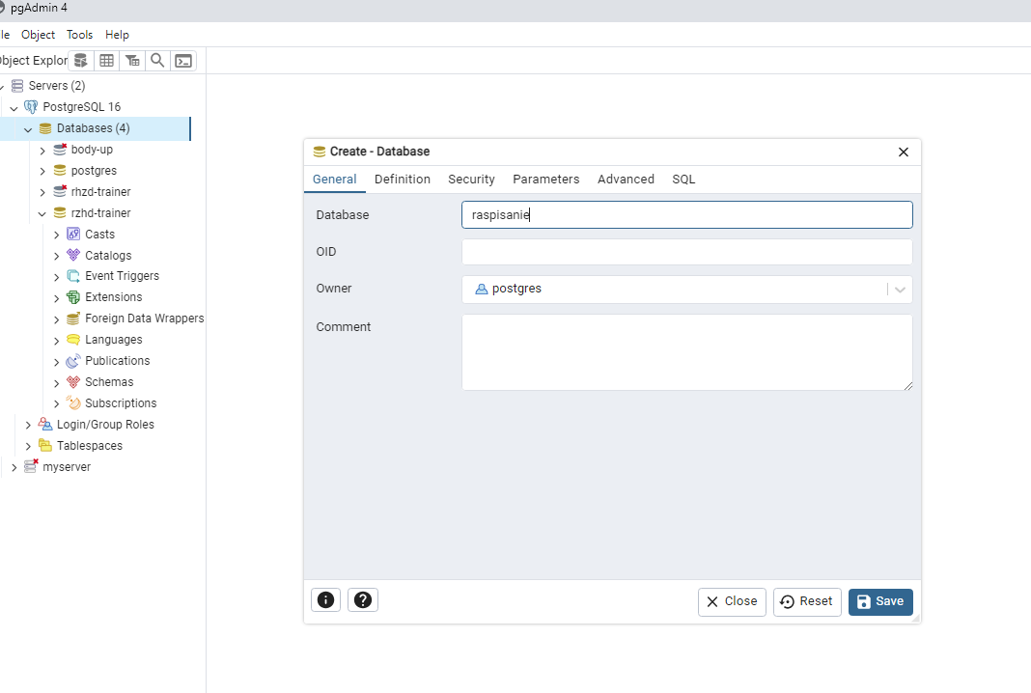
Рисунок 12 – Создание пустой базы

Сгенерировал схему prisma – обязательный шаг для данной технологии. Ввел команду npx prisma db push – схема загружена, таблицы созданы (рис. 13)
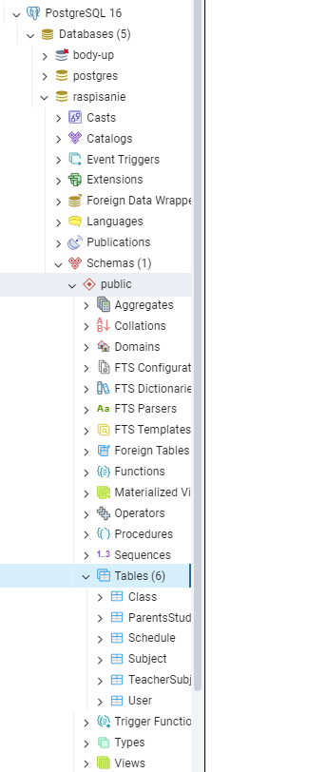
Рисунок 13 – Таблицы

2.5.3 Создание первого контроллера и запрос к серверу
После создания базы данных можно заносить в нее данные и делать запросы. Для этого создал в папке app первую сущность user.
Каждая сущность подразумевает 2 файла: routes – пути по которым будут идти запросы и controller – логика, которая запрашивает данные с сервера или передает на него (рис. 14).

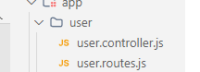
Рисунок 14 – Структура сущности

В user.routes.js прописал пути и методы get для получения и post для создания пользователя. Также указал какой код должен отработать при вызове конкретного пути (рис. 15).

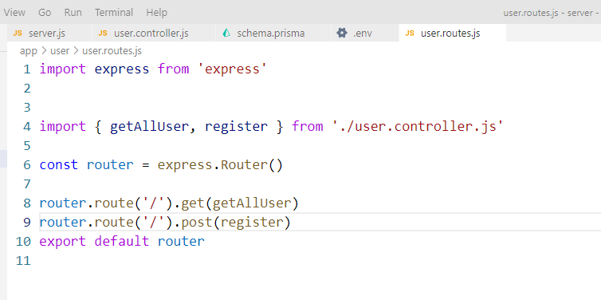
Рисунок 15 – user.routes.js

В контроллере создал два метода register – для создания пользователя и getAll – для получения всех пользователей. Важно, что при создании пользователя идет проверка на существование такого же, также производится хеширование пароля и в базе он хранится в нечитаемом виде (рис. 16).

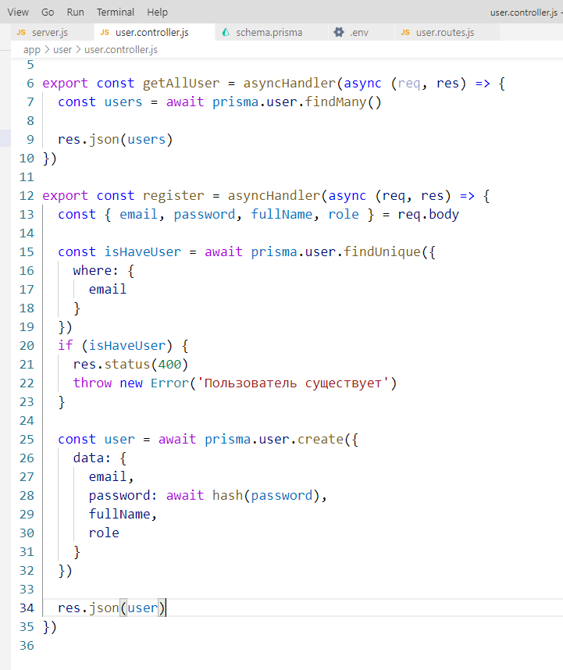
Рисунок 16 – user.controller.js

Затем добавил пути к основному файлу, после чего можно сделать запрос на сервер с помощью insomnia – имитирует запросы на сервер (рис 17.).

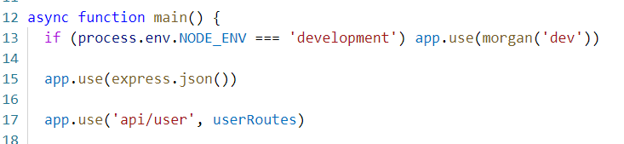
Рисунок 17 – Добавление путей на сервер

Затем я запустил сервер (рис 18.) Это означает, что можно сделать первый запрос.

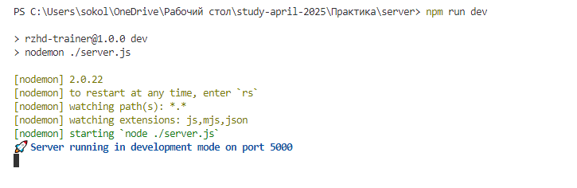
Рисунок 18 - Сервер

В приложении insomnia указал путь http://localhost:5000/api/user к get запросу и получил пустой массив, это означает, что сервер работает корректно, но данных в базе пока нет (рис. 19).
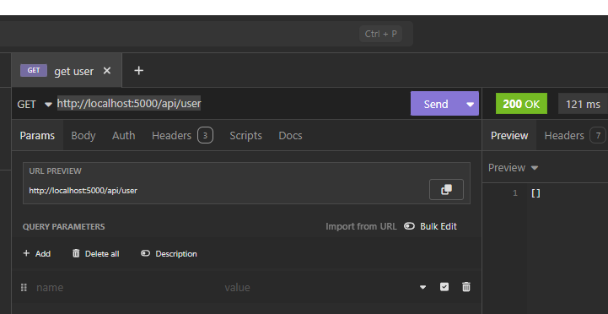
Рисунок 19 - Запрос в Insomnia

Заключение
В рамках прохождения учебной практики мною были применены теоретические знания и практические навыки, полученные в процессе обучения. В ходе работы была выполнена базовая настройка серверной части веб-приложения с использованием Express.js, Prisma ORM и PostgreSQL. Произведена настройка структуры проекта, подключение к базе данных, создание схемы данных с использованием Prisma, а также реализация базовых маршрутов и их корректное подключение к серверу.
Успешный запуск сервера и выполнение запросов подтвердили работоспособность конфигурации и позволили убедиться в корректной настройке всей серверной логики. Все задачи, поставленные в рамках учебной практики, были выполнены в полном объеме.
В результате я получил практический опыт в проектировании и создании серверной части современных веб-приложений, а также закрепил навыки работы с базой данных и архитектурой REST API. Этот опыт стал ценным этапом профессионального развития и значительно расширил мои технические компетенции.

Библиографический список
- Дронов, В. А. Практика создания веб-сайтов. — (Профессиональное программирование) / В.А. Дронов. - Санкт-Петербург : БХВ-Петербург, 2023. - 800 с. - ISBN 978-5-9775-1774-4. - Текст: электронный //ЭБС "Ibooks.ru" : [сайт]. - URL: https://ibooks.ru/bookshelf/389657/reading (дата обращения: 11.05.2025). – Режим доступа: по подписке.
- Журавлев, А. Е. Инфокоммуникационные системы. Аппаратное обеспечение : учебник для вузов / А. Е. Журавлев, А. В. Макшанов, А. В. Иванищев. — 2-е изд., стер. — Санкт-Петербург : Лань, 2021. — 392 с. — ISBN 978-5-8114-8514-7. — Текст: электронный // ЭБС "e.lanbook.com" : [сайт]. — URL: https://e.lanbook.com/book/176657 (дата обращения: 11.05.2025). — Режим доступа: для авториз. пользователей.
- Короткевич, Д. SQL Server. Наладка и оптимизация для профессионалов. — (Серия «Библиотека программиста»). - Санкт-Петербург : Питер, 2023. - 512 с. - ISBN 978-5-4461-2332-2. - Текст: электронный // ЭБС "Ibooks.ru" : [сайт]. - URL: https://ibooks.ru/bookshelf/390204/reading (дата обращения: 11.05.2025). – Режим доступа: по подписке.
- Кумскова, И. А. Базы данных : учебник / И. А. Кумскова. — Москва : КноРус, 2022. — 400 с. — ISBN 978-5-406-09667-3. — Текст : электронный // ЭБС "Book.ru" : [сайт]. - URL: https://book.ru/book/943244 (дата обращения: 11.05.2025). – Режим доступа: по подписке.
- Маккинли, У. Python и анализ данных / У. Маккинли : перевод А. Слинкина. — 2-е изд. — Саратов : Профобразование, 2019. — 482 c. — ISBN 978-5-4488-0046-7. — Текст : электронный // ЭБС "Iprbookshop.ru" : [сайт]. — URL: https://www.iprbookshop.ru/88752.html (дата обращения: 11.05.2025). — Режим доступа: для авторизир. пользователей.
- Медведев, В. А. Информационная безопасность. Введение в специальность + Приложение: Тесты : учебник / В. А. Медведев. — Москва : КноРус, 2024. — 143 с. — ISBN 978-5-406-12625-7. — Текст : электронный // ЭБС "Book.ru" : [сайт]. - URL: https://book.ru/book/951878 (дата обращения: 11.05.2025). – Режим доступа: по подписке.
- Райтман, М. А. Информационная безопасность для пользователя. Правила самозащиты в Интернете. / М.А. Райтман. - Санкт-Петербург: БХВ-Петербург, 2023. - 400 с. - ISBN 978-5-9775-1170-4. - Текст: электронный // ЭБС "Ibooks.ru" : [сайт]. - URL: https://ibooks.ru/bookshelf/386486/reading (дата обращения: 11.05.2025). – Режим доступа: по подписке.
- Фаронов, А. Е. Основы информационной безопасности при работе на компьютере : учебное пособие / А. Е. Фаронов. — 4-е изд. — Москва : Интернет-Университет Информационных Технологий (ИНТУИТ), Ай Пи Ар Медиа, 2024. — 154 c. — ISBN 978-5-4497-2418-2. — Текст : электронный // ЭБС "Iprbookshop.ru" : [сайт]. — URL: https://www.iprbookshop.ru/133957.html (дата обращения: 11.05.2025). — Режим доступа: для авторизир. пользователей.
- Федоров, Д. Ю. Программирование на языке высокого уровня Python : учебное пособие для среднего профессионального образования / Д. Ю. Федоров. — 5-е изд., перераб. и доп. — Москва : Издательство Юрайт, 2023. — 227 с. — (Профессиональное образование). — ISBN 978-5-534-17319-2. — Текст : электронный // ЭБС "Urait.ru" : [сайт]. — URL: https://urait.ru/bcode/532858 (дата обращения: 11.05.2025). – Режим доступа: по подписке.
- Щербаков, А. Г. Практикум изучения языка программирования PYTHON. Начальный уровень : учебное пособие / А. Г. Щербаков. — Москва : Русайнс, 2023. — 116 с. — ISBN 978-5-466-04841-4. — Текст : электронный // ЭБС "Book.ru" : [сайт]. - URL: https://book.ru/book/952294 (дата обращения: 11.05.2025). – Режим доступа: по подписке.
- Янцев, В. В. Web-программирование на Python / В. В. Янцев. — 2-е изд., стер. — Санкт-Петербург : Лань, 2023. — 180 с. — ISBN 978-5-507-46546-0. — Текст : электронный // ЭБС "e.lanbook.com" : [сайт]. — URL: https://e.lanbook.com/book/310289 (дата обращения: 11.05.2025). — Режим доступа: для авториз. пользователей.

